

愛　の　た　よ　り

　　　　　No.153 令和　　3年　　11月　26日　　発行号

社会福祉法人　和枝福祉会「愛」　〒226-0021　横浜市緑区北八朔町1777-6

℡045-931-9595　fax045-931-9682

メールアドレス　[kazu-ai@vega.ocn.ne.jp](mailto:kazu-ai@vega.ocn.ne.jp)

　　　　　　ホームページアドレス http://www.kazuefukushikai.jp



より

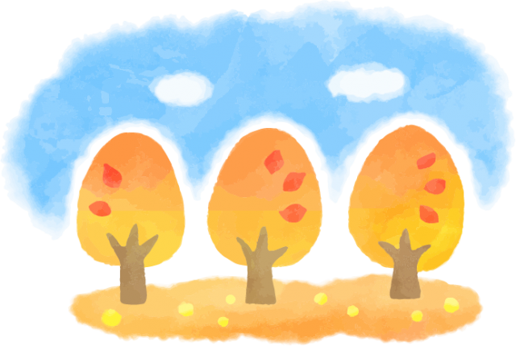

『♪み～あ～げて～ごらん～♫よるの～ほ～しを～♬』とのにはがあります。、ジョギングをしていたらにはのすぐにがあり、タイミングででなショーにしたからなのです。がとなり、にされるがくるとはが、11のをのおものではないかと。

そこで、このので12のショーをみたところ、124には、のののに『の』としているがとなるようです。は、マイナス4.7に、1の100のでとのことです。なお、このころのは、ののでもみえることがあるほどるいそうです。また、1214には『ふたご』のピークとなり、1に50のれがられることがされています。べてみるとにつきませんが、の、みったになっていることをうばかりです。のをげながら、さんにとってのソングをずさんでみるのも、いになるのではないでしょうか。　　　　　　　　　　　　　　　　　　（：）



～の～

も、ののをさせていただきます！

やおすすめ、やでをいることなどをします。

★ハトポッポ★

**＊より＊**

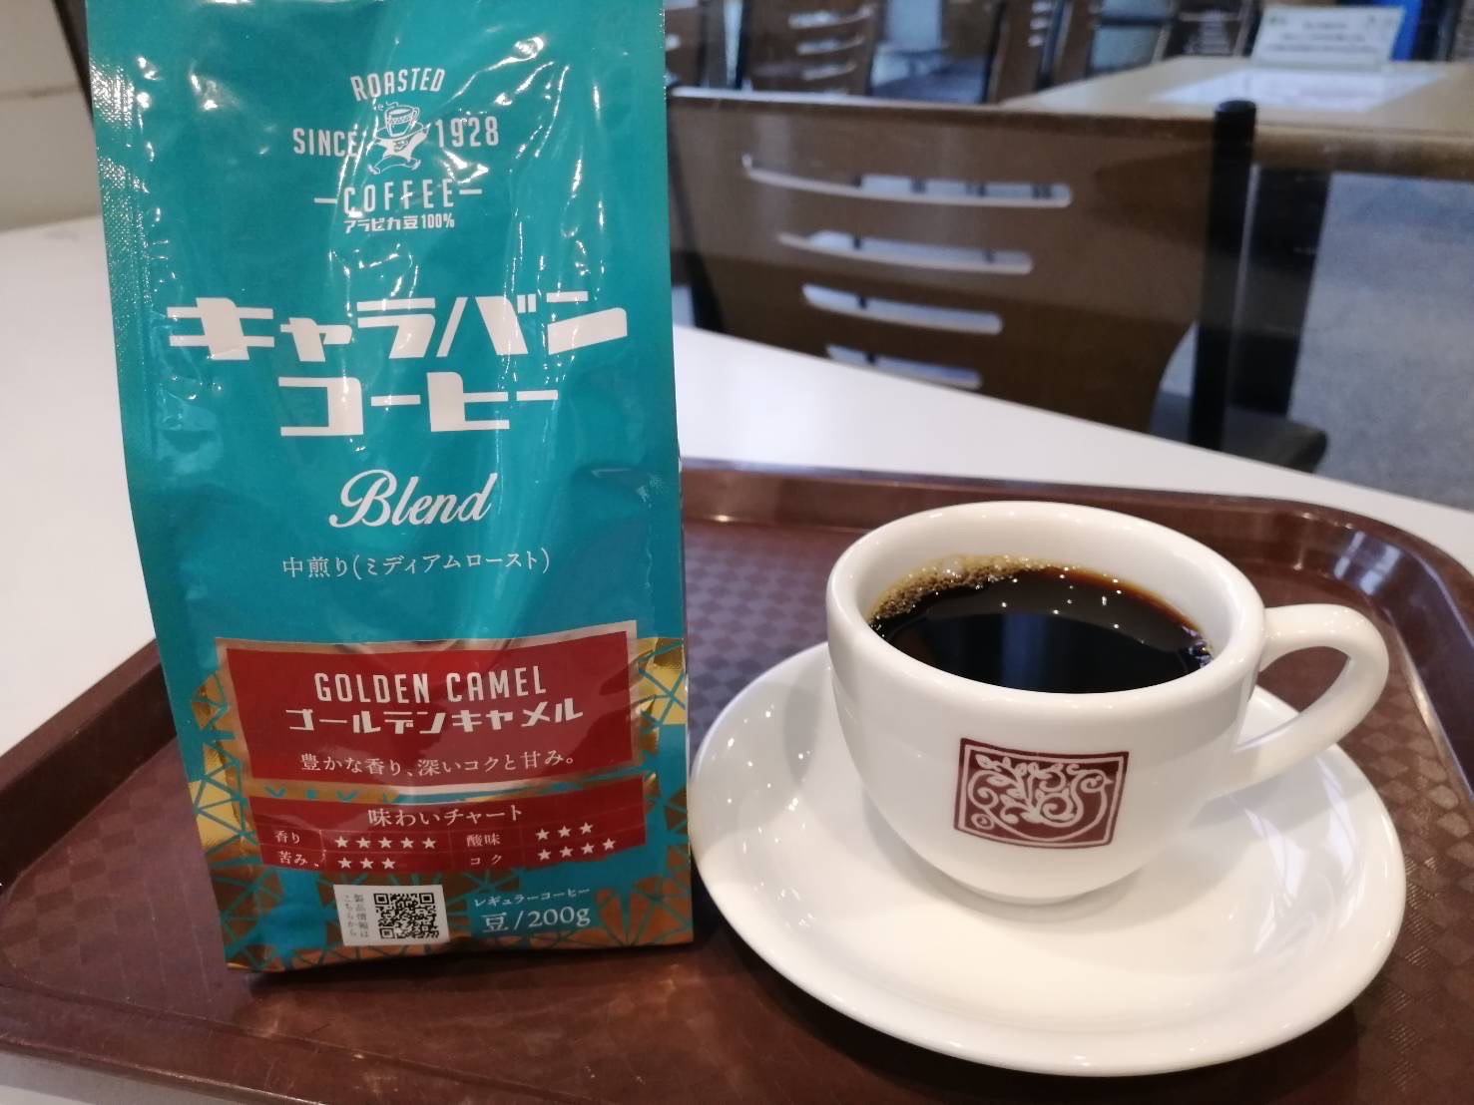

**：**

でしたパンやのとをしています。

**おすすめ：ゴールデンキャラバンコーヒー**

キャラバンのゴールデンキャメルをきたてでしています。お

やパンとにごください。みは、すべて300です。

**でをいること：・**

でかいをがけています。のなど、からないが

あれば、なんでもおきください。

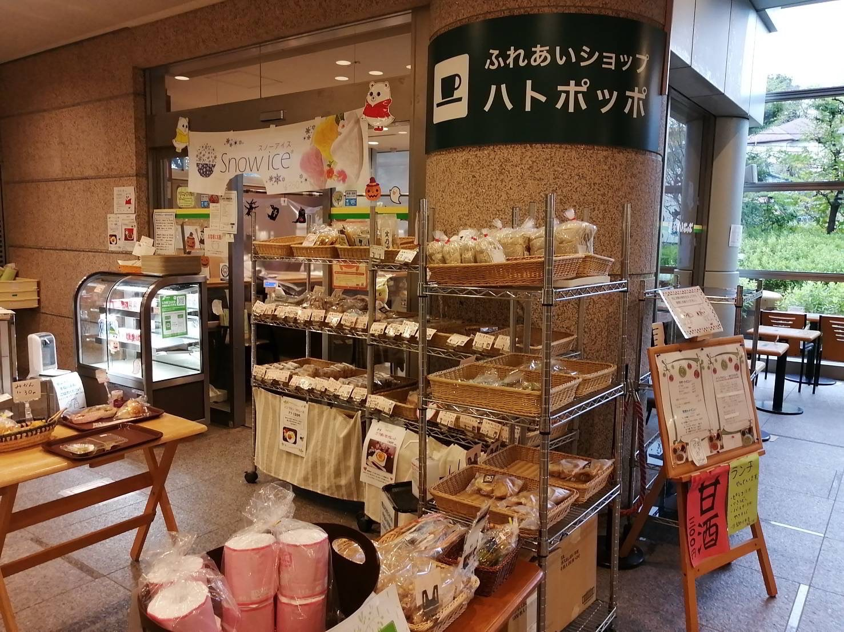



★★

**：・・サービス**

を、ミルやをしてし、パックをしてをしています。また、をしているのにをし、をしています。

**おすすめ：・**

は、「の」「の」の2をしており、どちらもです。もですよ。

**でをいること：・**

は、ホールでをかけながらいます。また、にはやスクワットをし、はウォーキングにもいます。は、や、、ハロウィンなどをイベントをしています。

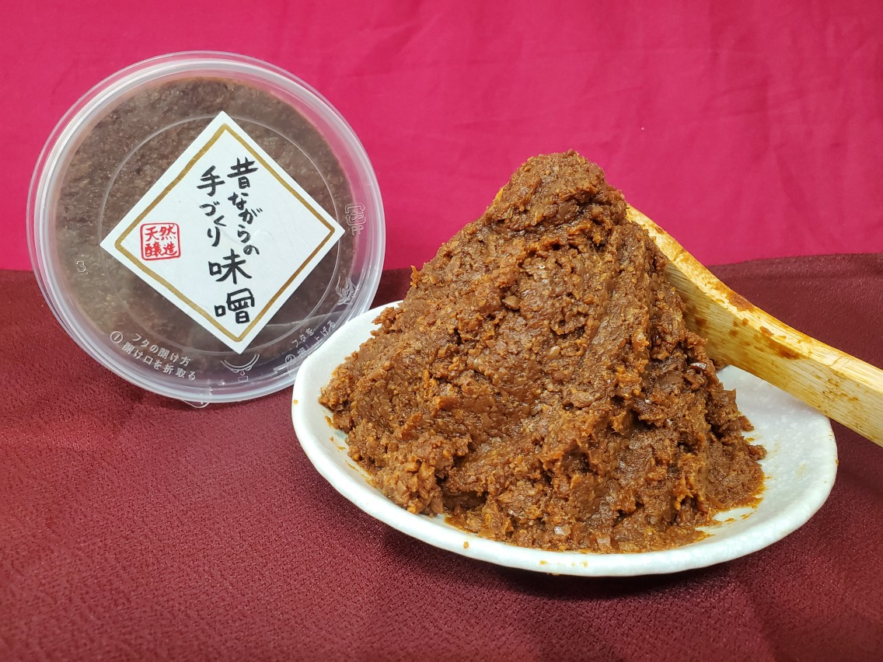

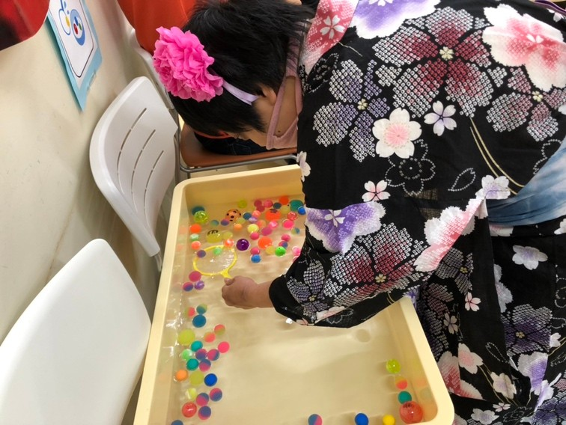

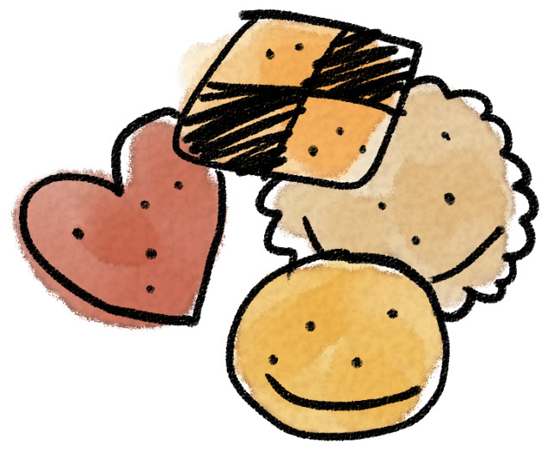

★★★

**：**

クッキーをいます。のさんは、にの、れをしています。は、のにもをれています。

**おすすめ：コーヒーウォールナッツクッキー**

　、わずに、くのおからリピートされているです。

ギフトにもばれる、です。

**でをいること：**

　にれて、にウォーキングや、にいます。

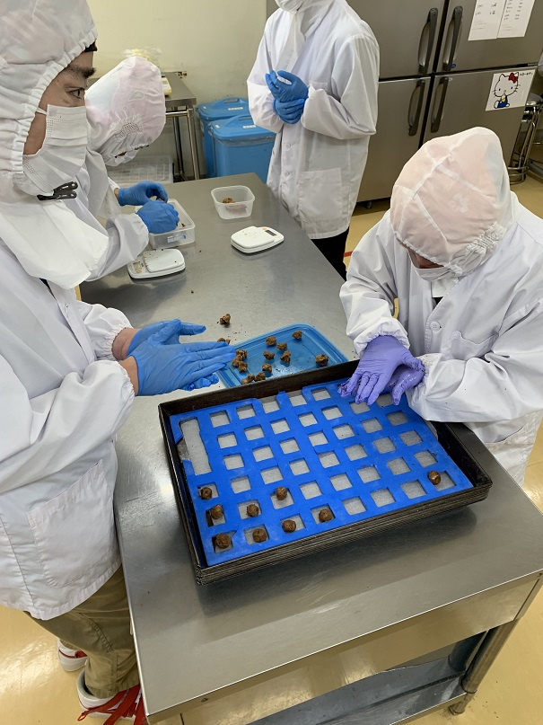

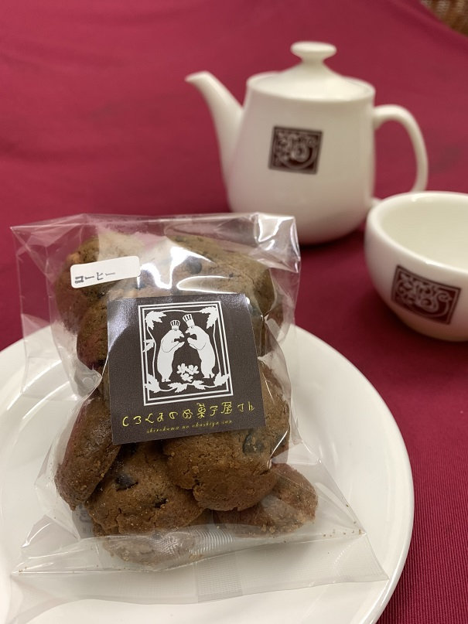

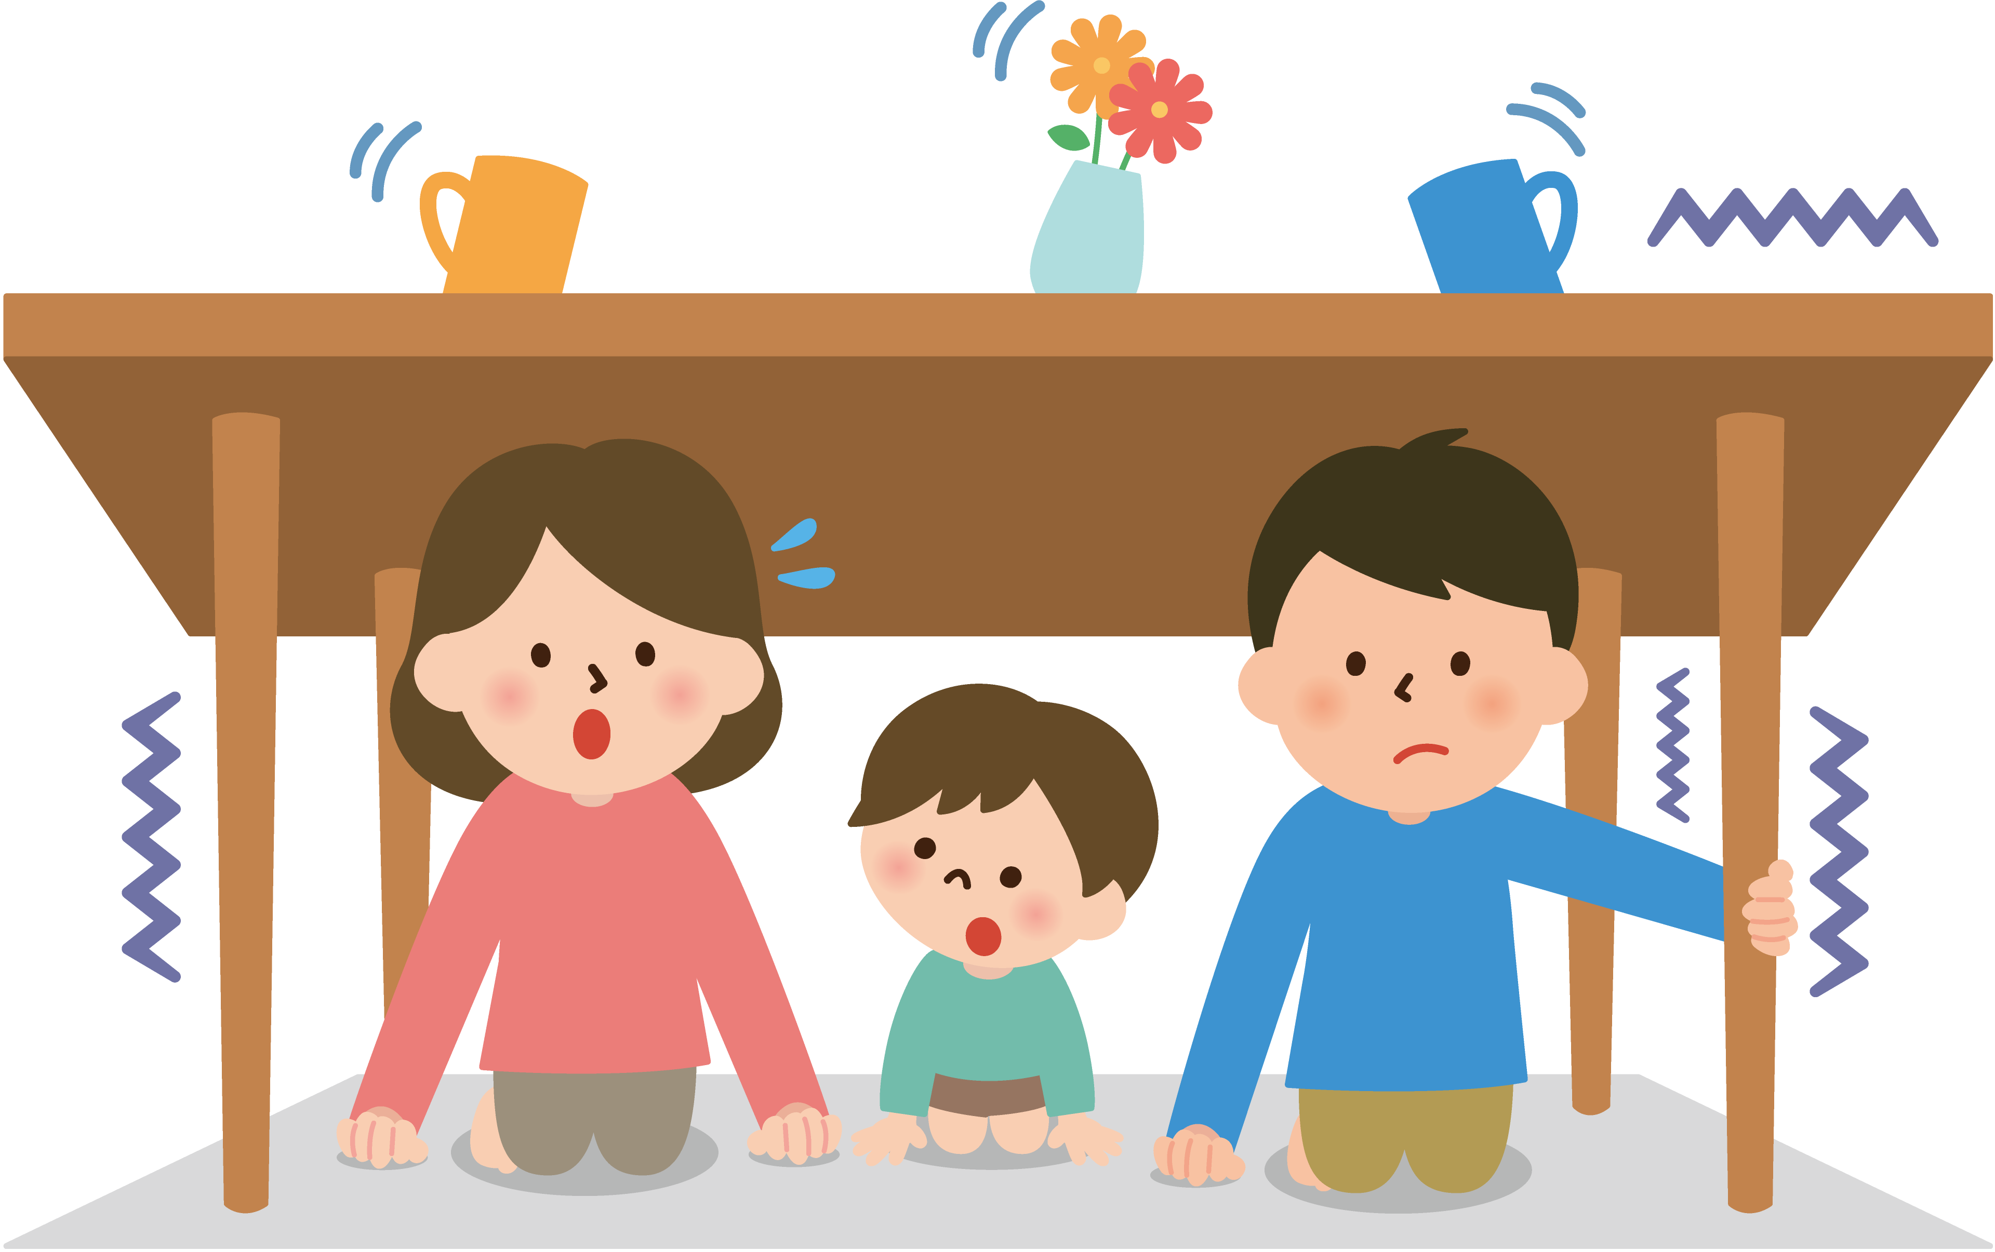

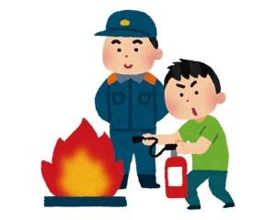

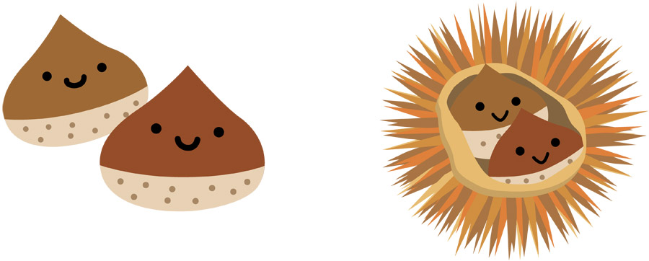

★さつきが★

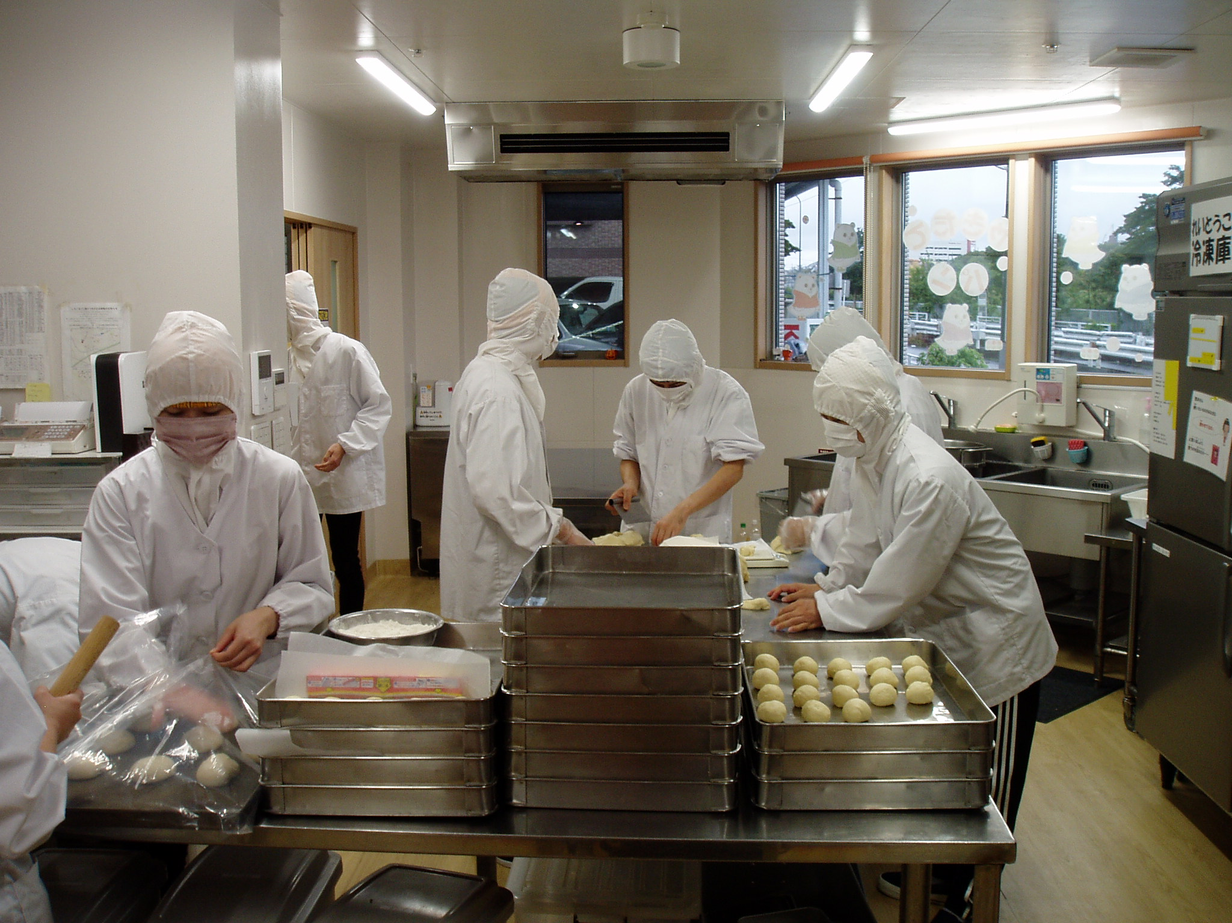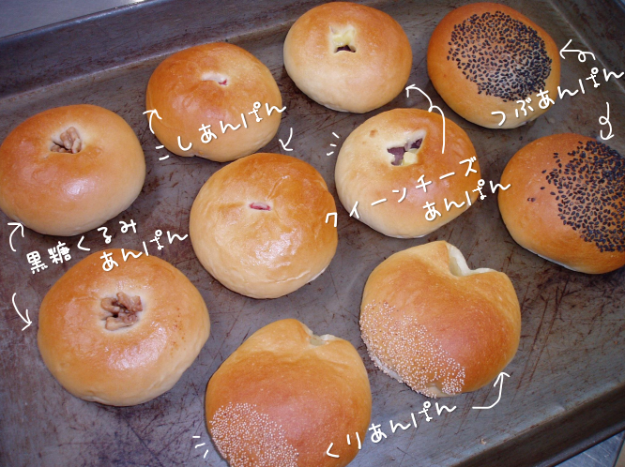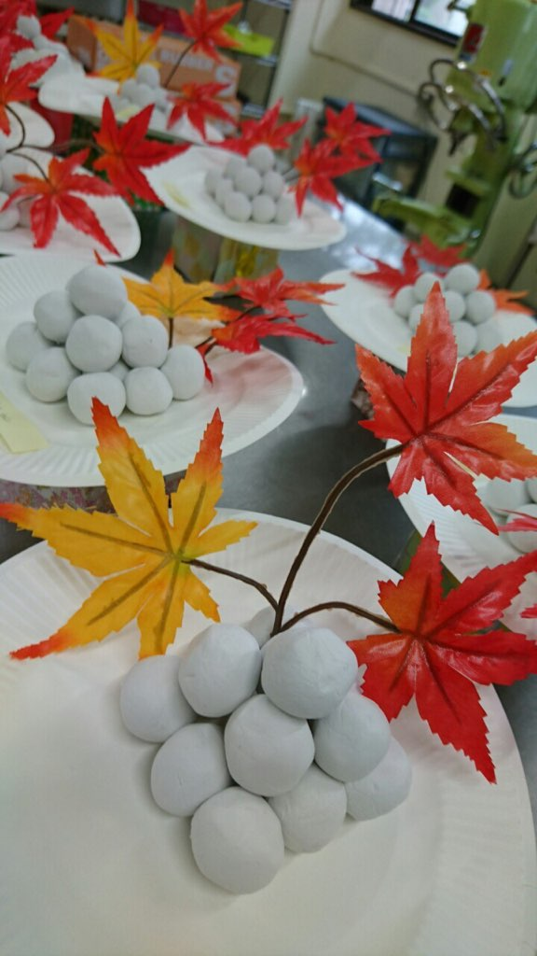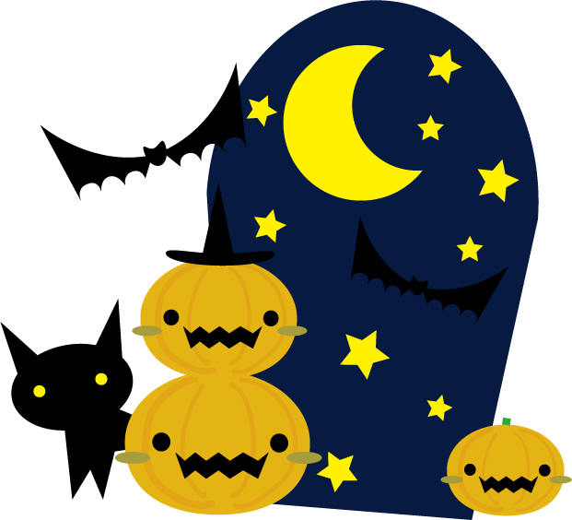

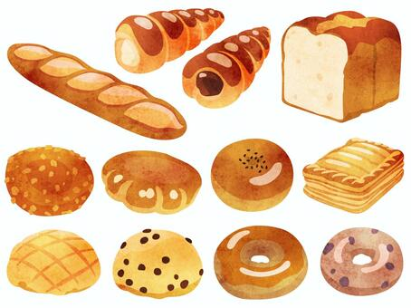

**：パンり**

パン、パンをしています。ハトポッポ４の、パーキング、の、デイ、にしています。10からはをしました。

**おすすめ：あんパン**

がなあんパンは、あんこさんかられたしいあんをしています。もおめです。こしあんとチーズをぜた「クイーンチーズあんパン」はなみわせですが、くせになるしさ。「くるみあんパン」はしいさのあんにばしいくるみをぜんだ、がしいパンです。ごとにがわる「あんパン」はあんパンをしています。ぜひ、おしください♪

**でをいること：とのメリハリをつける**

でもしたをごせるよう、でエアロビクスなどのやをなっています。なとして、のはでオリンピック・パラリンピックをしてりがりました！

：も、をするです。に！()

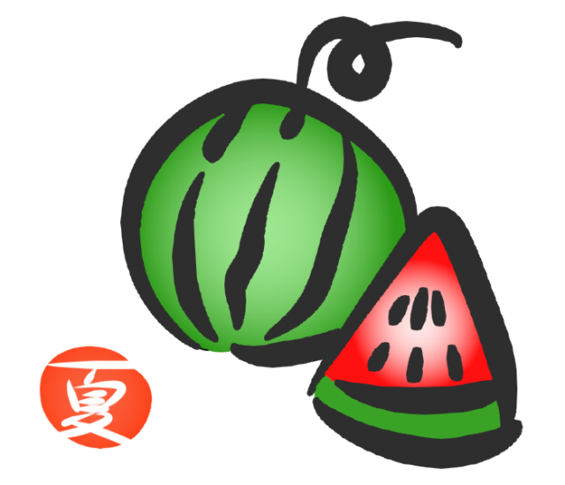

**の**

926（）を。コロナでのあるでのとなりますが、を、でをて、のがをしています。

**あんパン　130**

これはあんパンでしょう！？がヒントです。

そう、がのです！つぶつぶのが、おいしいあんがいます。コーヒー、はもちろん、にもよくよ。のおすすめです。